附件3：
郑州职业技术学院学习雷锋活动

简 报
第1期

共青团现代管理系团总支部 2017年3月12日

本期导读：
- 现代管理系隆重举行“学雷锋活动”启动仪式
- 现代管理系15级电商1班团支部举行学雷锋动员大会
- 现代管理系15级营销2班学雷锋动员大会顺利召开
- 现代管理系15级会计1班举行学习雷锋签名活动
- 现代管理系学生会成员前往郑州市儿童福利院看望受助儿童
- 现代管理系青年志愿者开展校园打扫活动
……………

爱心传递——诠释人生真谛
3月10日，为响应院团委的号召，进一步传承雷锋精神，培养我系学生会成员的奉献精神，我系学生会一行15人来到郑州儿童福利院看望受助儿童。
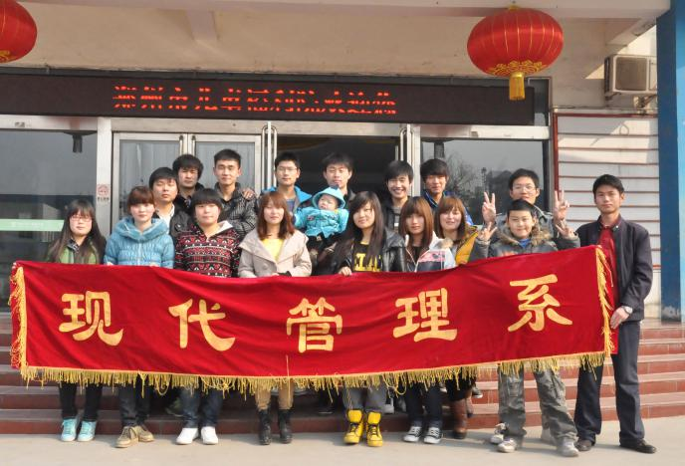
华豫之城暖意浓，晨曦春风沁心脾。今年是毛泽东主席向雷锋题词50周年，雷锋精神传承49周年，我系学生会成员为将雷锋精神继续传递，上午9时许前来郑州市儿童福利院看望受助儿童，受到了福利院老师的亲切接见，随后我系学生会成员和受助儿童一起在游乐场玩游戏，滑梯、蹦蹦床、画画、荡秋千成了我院学生和孩子们交流的平台，真心的呼唤，笑声的诠释，彰显了当代大学生的奉献爱心的精神风貌。

记者从现场了解到郑州儿童福利院始建于2008年5月28日，是集家庭养育、集中照料、医疗、康复、教育、技能培训于一体，牢固树立“一切为了孩子，为了孩子一切”的宗旨的一所爱心机构，我系学生会成员此次看望也是秉承雷锋精神的良好作风和严谨求实敬业奉献的良好校风。上午11时，我系学生结束看望活动，乘车返校。
此次活动对于增强学生之间的社会责任意识和奉献服务意识具有积极意义，我系学生也将以这次活动为契机，继续传承雷锋精神，响应学院关于学习雷锋精神文件的号召，切身做好雷锋活动。

